Mairie d’AUSSAC-VADALLE
61, Rue de la république
16560 AUSSAC-VADALLE
Tél : 05 45 20 61 60
Fax : 09 72 31 00 94

CONTRAT DE LOCATION
Centre Socio-Culturel

Entre la commune d'Aussac-Vadalle, représentée par son Maire, Monsieur Gérard LIOT
d'une part,
et

Madame CARTIER Mathilde domiciliée 1, rue du Chêne vert 16600 MAGNAC-SUR-TOUVRE
d'autre part,
Il est arrêté ce qui suit :

Madame CARTIER Mathilde loue le Centre Socioculturel de 17h à 20h45 tous les jeudis du mois de septembre 2024 à juin 2025, grande salle. (Selon délibération D_2024_7_4 en date du 08 octobre 2024).
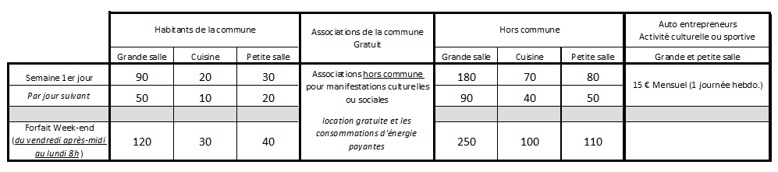
*En application de la tarification prévue à la délibération

Dans tous les cas une attestation d’assurance responsabilité civile valide est obligatoire. Le montant de la location doit être versé à l’ordre du Trésor Public (15€ x 10 mois = 150 €).

Pas de dépôt de caution.

Date & Heure de la prise en charge : jeudi avant chaque séance
Date & Heure de la remise à disposition de la commune : jeudi après chaque séance

Objet de la location : Séances de zumba

Madame CARTIER Mathilde déclare avoir pris connaissance du règlement et tarifs annexés au présent contrat.

Lu et Approuvé Le Maire,
Le locataire Gérard LIOT

Il est strictement interdit de modifier les dispositifs de lutte contre l’incendie.
Les produits d’entretien sont à la charge du locataire.
Les locataires sont informés que le centre socioculturel est loué conformément aux informations du présent imprimé. L’inexactitude des informations fournies entraîne la responsabilité du locataire. La commune d’Aussac-Vadalle se réserve tous droits de poursuite pénale et civile.

